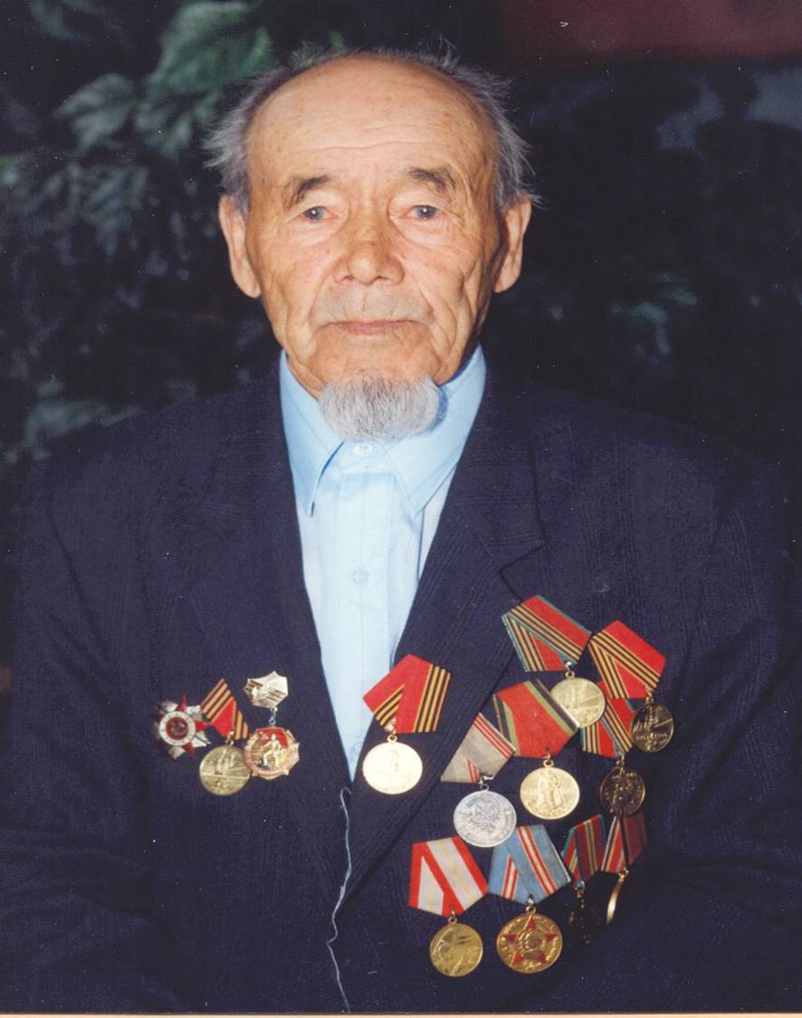

**Мирхалилов Самигулла Нугманович**

**(1918-2005)**

***Мирхалилов Самигулла Нугманович (1918-2005).*** Родился в селе Новоатьялово Ялуторовского района. В ноябре 1940 года призван Ялуторовским районным комиссариатом в Красную Армию. До марта 1942 года служил стрелком в 164 особом строительном батальоне, с марта 1942 по август 1945 года в 471 и 197 стрелковых полках. Последнее место армейской службы — 45 отдельный армейский трофейный батальон — стрелок. В мае 1946 года демобилизован из армии. Работал пастухом, с 1957по 1982 год — учетчик Асланинской тракторной бригады колхоза имени Кирова.   
Награжден орденом Отечественной войны второй степени (1985), медалями «За победу над Германией в Великой Отечественной войне 1941-1945 годов» (1948), «Ветеран труда» (1979), юбилейными медалями в честь Победы и Вооруженных Сил СССР.

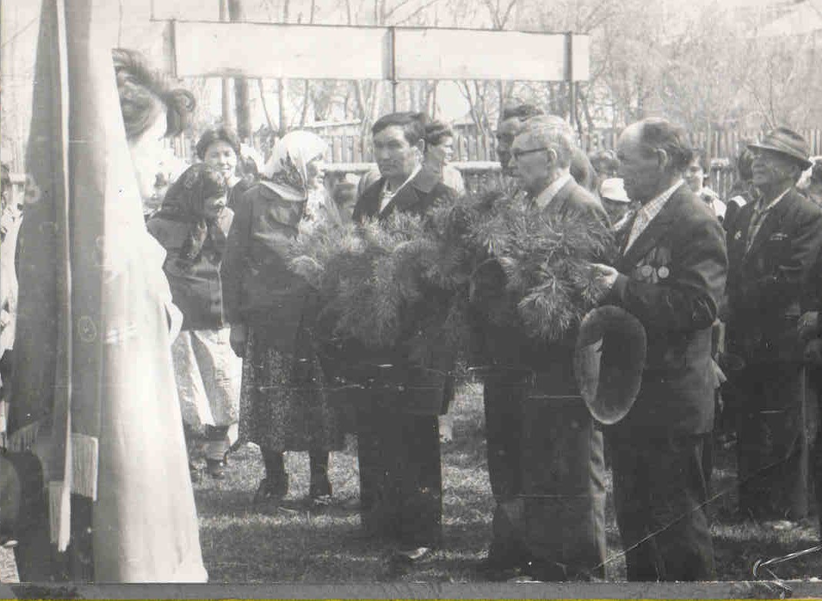

9 мая 1995 г. Село Аслана.

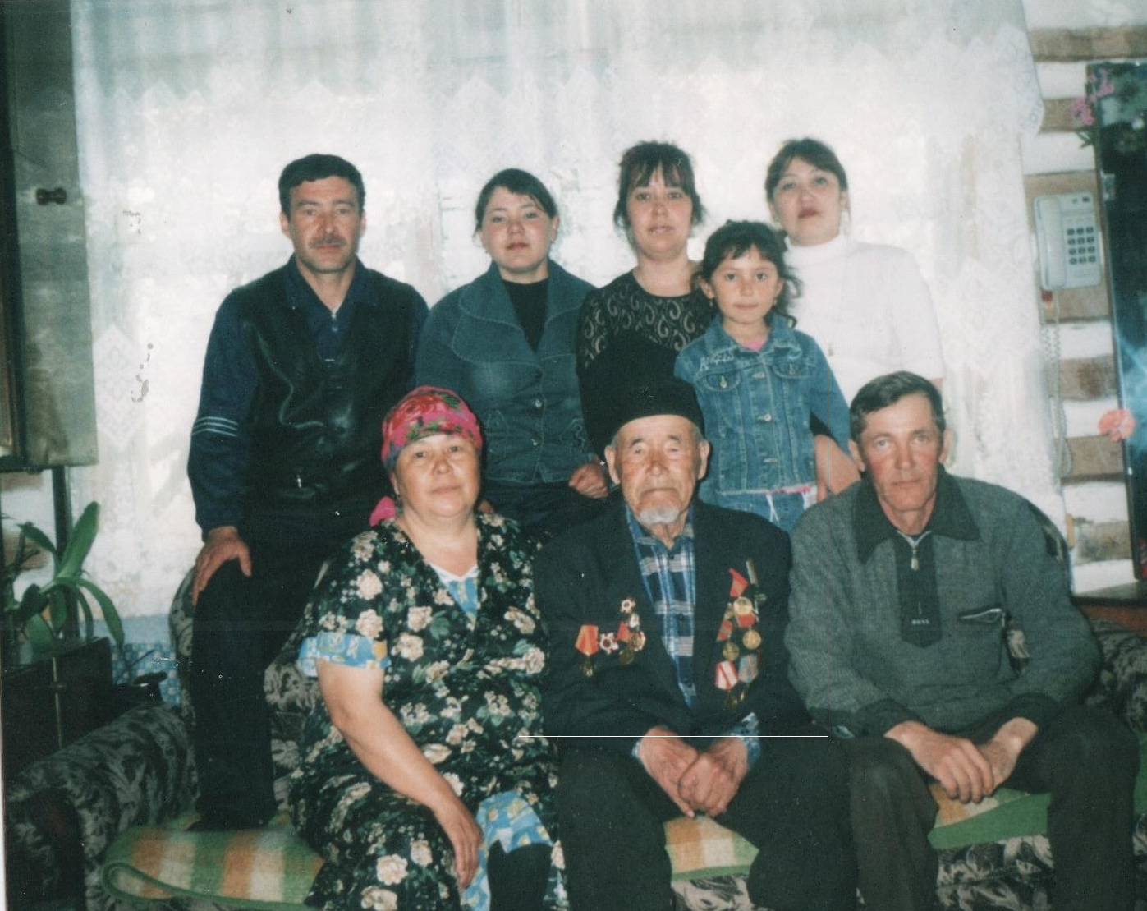

Май 2005 года. Самигулла Нугманович среди детей и внуков

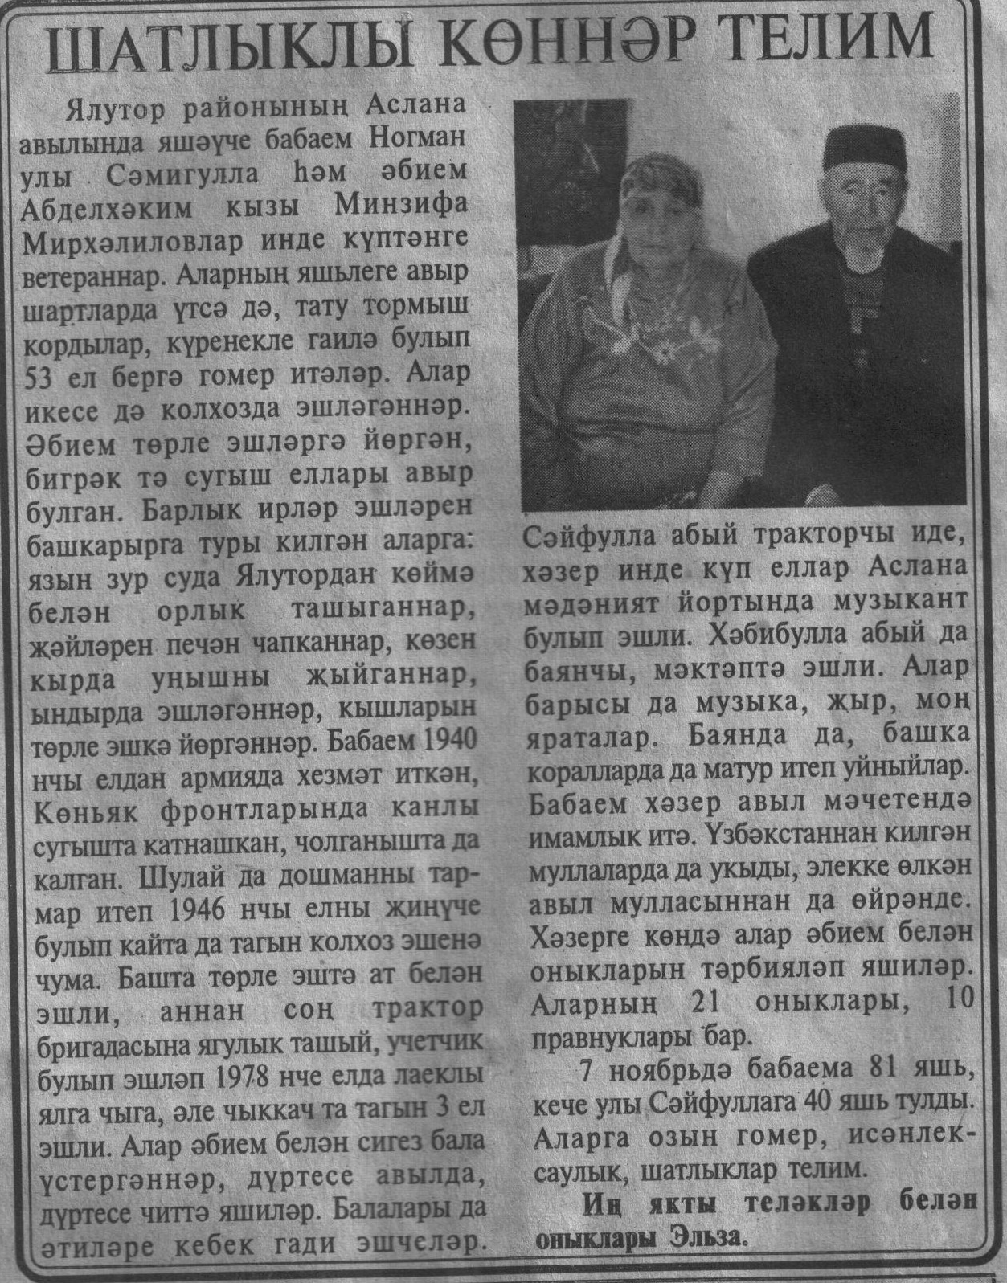

**Мой прадедушка-герой**